浙江大学医学院附属妇产科医院
公开比选文件
项目编号：2022-006
项目名称：医院三号楼膳食科厨房设备采购

日期： 2022年10月

第一部分 比选公告

因工作需要，现通过公开采购确定浙江大学医学院附属妇产科医院三号楼膳食科厨房设备供应商，邀请符合要求的供应商参加本项目的竞争。
一、项目编号：2022-006
二、项目概况：
项目内容：医院三号楼膳食科厨房设备，预算控制价9.9万元。
- 供应商资格要求：
1、在中华人民共和国境内注册，具有独立法人资格。
2、2019年1月1日以来（以合同签订时间为准），具有单项合同金额不少于10万元人民币的同类项目业绩（提供合同复印件作为证明材料）。
3、投标人及拟派项目负责人自2019年1月1日以来至投标截止日前无行贿犯罪记录（以法院判决书日期为准）。
4、本项目不接受联合体投标。
四、比选文件的获取：
有意向参与的单位请在线获取比选文件。
五、递交响应文件截止时间：2022年11月3日上午09：00时（北京时间）
六、响应文件递交地点：浙江省杭州市学士路1号，1号楼15楼1502-1总务科
七、开标时间：2022年11月3日上午09：00时（北京时间）
八、开标地点：浙江省杭州市学士路1号，1号楼15楼会议室
九、联系方式：
采购单位：浙江大学医学院附属妇产科医院
地点：杭州市上城区学士路1号
联系人：张今蕾
联系电话：0571-89991061

- 采购内容及需求
一、概述
要求各供应商提供满足医院的特定需要的产品，质量稳定，售后服务方便、快捷，满足用户要求。货品配送地址为：杭州市上城区学士路1号浙江大学医学院附属妇产科医院。

- 总体要求
- 供应商基本资格要求：
（1）具有独立承担民事责任能力的法人或其他组织；
（2）有独立的销售服务点；
（3）按供货计划或按采购人要求供货，并送至采购人指定地点。
（4）有专门的供货联系人，负责产品售后服务。
（5）采购人有权抽取中标人提供的货物交第三方权威检测机构进行检测；所有交付货物在环保方面必须符合有害物质限量的要求和环境标志货物认证技术要求，如中标人的货物达不到上述检测标准，将被视为不合格货物。采购人有权按违约责任对中标人进行处理。
2、科室基本要求：
（1）货物包装完好，无破损等情况；若产品出现非人为因素的破损，由乙方负责补货。
（2）送货及时，按照指定时间配送，不得延误。
（3）按照叫货数量配送，避免出现数量短缺等现象。
（4）配合科室仓管员工作，服务态度良好。
三、货物清单一览表
序号 | 品名 | 规格 | 参考  品牌 | 单位 | 数量 | 图示
1 | 单水池 | —采用SUS304-2B不锈钢板制作  —面板厚1.2mm，水斗板厚1.0㎜  —φ38mm厚度0.8mm 优质不锈钢圆通腿  —38*25mm厚度0.8mm 优质不锈钢下横通  —配不锈钢可调式子弹脚  —规格：1000*750*800/120 | 厂制品 | 台 | 1 | 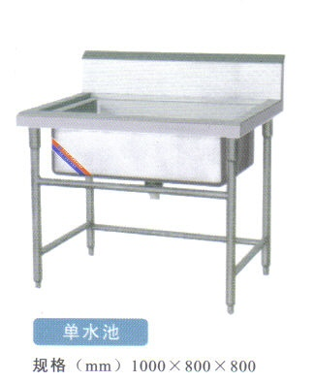
2 | 单星污碟台 | —采用304-2B不锈钢板制作  —台面板厚1.2mm，水斗板厚1.0㎜  —φ38mm厚度0.8mm不锈钢圆通腿  —配不锈钢可调式子弹脚  —规格：1500*750*800/120 | 厂制品 | 台 | 1 | 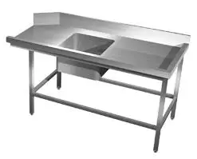
3 | 花洒  龙头 | —功率：-  —型号：JW-PS38  —规格：- | 普飞 | 台 | 1 | 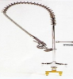
4 | 通道式洗碗机  (洗碗筐另计） | 型号:HT-LHXR  ●超低的漂洗用水量260-300升/小时),大大节省电力、催干剂和洗涤剂用量。  ●内置式漂洗加热器,并设有保护装置,从而保证水压的稳定。  ●自动清洗功能,最大程度的保证卫生与清洁。  ●倾斜式内顶盖,可防止洗涤液滴到干净洗涤品上。  ●前门双层壁式结构隔热、隔音、节省能源且操作舒适。  ●安全保护装置,无人收取时会自动停机。  ●智能控制,温度可自行设定。  ●洗涤烘干于一体，自动化程度高。  ●420mm净通高度,洗涤大碗碟更方便。  ●单道喷淋,内凹式防堵清洗喷管。  ●外形尺寸 ：2100×750×1950 mm  ●洗涤筐尺寸 ：500×500×100 mm  ●最大洗涤高度 ：420 mm  ●最大洗涤量 ：200筐  ●耗水量 ：260-300L  ●洗涤温度 ：50-55℃  ●漂洗温度 ：82℃  ●进水压力 ：0.15-0.4Mpa  ●电源要求 ：380V/50Hz/3N  ●加热方式 ：电加热型  ●电加热型型功率 ：44/53kw | HATTON | 台 | 1 | 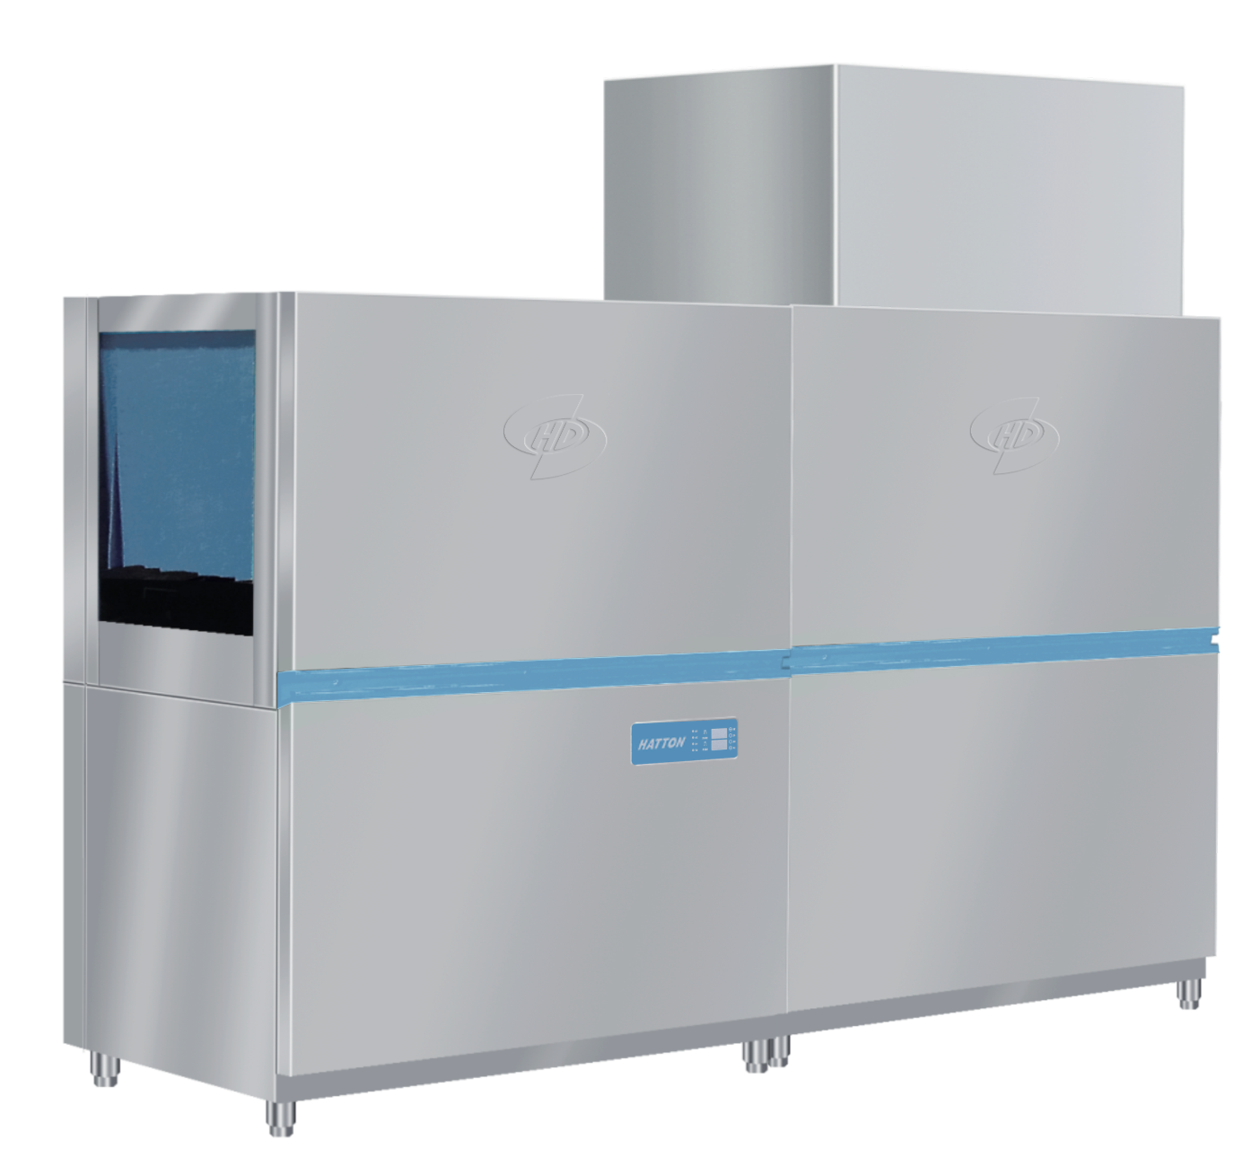
5 | 洁碟台 | —采用304-2B不锈钢板制作  —台面板厚度为1.2mm  —φ38mm厚度0.8mm不锈钢圆通腿  —配不锈钢可调式子弹脚  —规格：1050*750*800/120 | 厂制品 | 台 | 1 | 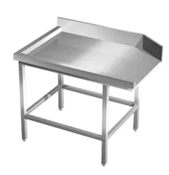
6 | 小型牛耳罩 | —采用304-2B不锈钢板制作  —罩体板厚1.0mm  —规格：配套洗碗机前、后端口 | 厂制品 | 台 | 2 | 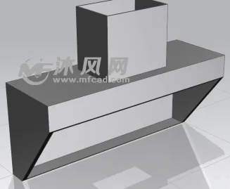
7 | 不锈钢风管 | —采用优质不锈钢板制作  —板厚度为0.8mm  —规格：6m² | 厂制品 | m² | 6 | 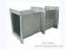
8 | 轴流风机 | —功率：220V/1KW  —型号：4#  —规格：φ400 | 九州 | 台 | 1 | 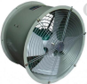
9 | 定制小件投掷柜 | 一采用304-2B不锈钢板制作  —面板厚度为1.2mm，其余板厚0.8mm  —面板设置6个回收孔  —对开双覆门，内置不锈钢桶6只  —配不锈钢可调式子弹脚  —规格：3000*400*900/100 | 厂制品 | 台 | 1 | /
10 | 定制残菜回收柜 | —采用304-2B不锈钢板制作  —台面板厚度为1.2mm,侧板厚1.0mm  —面板设置2个回收孔  —对开双覆门  —规格：1300*700*1000/100 | 厂制品 | 台 | 1 | /

- 评审办法
评标细则
评标总分值由资信技术、价格两部分组成：资信技术占60%和价格占40%。总分值为100分。
序号 | 评审内容 |  | 分值
1 | 供应商财务状况、市场信誉等对履行本项目的满足程度和保障性进行综合评分。 |  | 0～5分
2 | 供应商2019年1月1日至响应文件递交截止时间同类项目业绩情况，每提供一个业绩得1分，本项得分不超过6分。  备注：须在响应文件中提供合同复印件加盖供应商公章（原件备查）或业主证明材料或评审小组认可的材料。（未按规定提供证明材料的类似业绩不予认可） |  | 0～6分
3 | （1）供应商提供质量管理体系认证、相关许可证书等对本项目实施的有利程度、保障性评分。每提供一个复印件或情况证明材料复印件（加盖供应商公章）并得到评审小组认可的得1分，本项最高得分不超过3分。  （2）供应商具有工商部门颁发的“守合同重信用”单位的，AAA级得2分，AA级得1分。 |  | 0～5分
4 | 供货配送方案：运送车辆、人员配备，距离采购人最便捷的经营服务网点情况，响应采购人供货的时间、确保服务满足采购要求的措施等的优劣评价。 |  | 0～7分
5 | 货物质量保证措施 | 货物的来源、供货渠道情况。 | 0～9分
5 | 货物质量保证措施 | 货品包装、仓储、运输各环节的质量保证措施情况。 | 0～9分
6 | 服务承诺和保障：包括保证货品质量承诺、保证优质服务承诺、保证及时送货承诺。 |  | 0～7分
7 | 出现产品质量问题退换货承诺、质量问题引起不良后果的处理措施及承诺、保证产品种类及数量能满足采购人需求的承诺。 |  | 0～6分
8 | 其他各种有利于采购人的措施方案、承诺及其可实施性。 |  | 0～6分

价格部分（40分）
价格部分评标按综合评分细则对有效投标人最终报价的评标价进行统一计算评分，由评标小组按综合评标细则要求集体判定评分，不足5分者按5分计算。
（1）评标基准价的确定：
有效投标人最低评标价作为评标基准价。
（2）投标报价得分=(评标基准价/投标报价)×40%×100。
商务部分得分计算保留小数2位，第三位四舍五入。

第四部分 合同主要条款

（最终合同文本以双方签字盖章的文本为准）
甲方（需方）：浙江大学医学院附属妇产科医院
乙方（供方）：
签约时间、地点： 2022年 月 日，杭州

根据 年 月 日浙江大学医学院附属妇产科医院三号楼膳食科厨房设备项目（项目编号： ）的采购结果和比选文件的要求，并依照《民法典》等有关法律、行政法规的规定，同时在平等、公平、诚实和信用的原则下，经双方协商一致，订立本合同。
合同总价约为人民币 元，本合同为单价合同，货品及成交单价详见报价明细表。

一、货物报价明细表
序号 | 品名 | 规格 | 参考品牌 | 单位 | 数量 | 单价  （元） | 总价  （元）
1
2
3
合同总价：大写：＿＿＿＿ 万元；小写：＿＿＿＿ 万元
注：如有新增货品时，乙方承诺参照货物需求一览表中类似规格、品种的货物的投标单价，由买方审查认可后进行结算。

二、服务期
1、本合同服务期为 年， 年 月 日至 年 月 日。
2、在合同服务期内，乙方按照甲方要求的供货量供货并按成交单价分期结算。履行合同过程中，如乙方提供的货品和服务无法满足甲方的需求，经甲方指出仍得不到改善的，甲方可单方面解除合同。

三、供货方式及要求
1、乙方按甲方要求按需供货，要求收到采购人供货通知后，货到采购人指定的使用地点。
2、为确保乙方及时向甲方供货，甲方应提前通知乙方所需要货品的规格及数量。
3、供应商供货前须将所供货品经采购人审查确认，经认可后方可批量送货。

四、质量保证及售后服务
1、乙方提供的货品应符合国家相关规定。
2、售后服务按乙方响应文件的承诺要求执行。
3、乙方生产和销售过程中，甲方有权从中抽取货品交第三方权威检测机构进行检测，如成交人的货品达不到检测标准，将被视为不合格产品。甲方有权按违约对成交人进行处理。

五、货物包装
乙方向甲方提供的货物，均应采用国家或专业标准保护措施进行包装。相关制作费用及运费均由乙方承担。

六、交货时间、地点
乙方在接到甲方通知后的 日内，将货品送至甲方指定地点，交甲方验收。

七、付款方式
卖方将产品送达指定地点后，买方确认收货。卖方凭收货单、发票向买方提出结算申请，经买方审核后三个月内支付。

八、验收
验收标准：货物应符合国家规定的相关质量标准及招标文件中规定的质量标准，且不得低于乙方提供的样品质量，如产品质量不符合要求的甲方可以单方面解除合同。
九、违约责任
1、若乙方未按要求提供货物或所提供货物达不到国家规定的相关质量标准，按违约处理，并按甲方要求给予赔偿。
2、甲方拥有对乙方提供的货物随机抽检的权利。若乙方提供的货物质量不符合甲方招标文件中所提出的要求，或不符合乙方提供的样品的质量要求，或抽检不合格，则按违约处理，并按甲方要求给予赔偿，抽检和核定费用由乙方承担。
3、甲方不得随意中止合同（并非货物质量因素），否则应当承担乙方由此导致的损失和费用。
4、乙方无故解除合同，应赔偿响应的损失，乙方今后不得参与甲方的任何招标活动，并报告相关行政管理机构备案。

十、不可抗力事件处理
1、在合同有效期内，任何一方因不可抗力事件导致不能履行合同，则合同履行期可延长，其延长期与不可抗力影响期相同。
2、不可抗力事件发生后，应立即通知对方，并寄送有关权威机构出具的证明。
3、不可抗力事件延续120天以上，双方应通过友好协商，确定是否继续履行合同。

十一、争议解决
本合同未尽事宜由甲乙双方协商解决，并签订必要的书面协议。如协商不成，双方同意将本合同引起的争议提交杭州仲裁委员会仲裁解决，仲裁为终局。

十二、合同生效
1、合同经甲方、乙方法定代表人或授权代表签字并加盖单位公章（或合同专用章）后生效。
2、本合同未尽事宜，遵照《民法典》有关条文执行。
3、本合同一式 肆 份，甲方、乙方各执 贰 份。
4、相关采购文件及响应文件、供应商承诺等与本合同具有同等法律效力。

甲方（需方）：（盖章） 乙方（供方）：（盖章）
地址： 地址：
法定代表人： 法定代表人：
授权代表人： 授权代表人：
电话： 电话：
开户银行： 开户银行：
帐号： 帐号：
签订日期:
签订地址：

注：各供应商应对磋商文件《合同条款》中的条款全部响应，如有偏离需在商务条款偏离表中注明。
合同附件：
廉洁协议书
甲方：浙江大学医学院附属妇产科医院
乙方：
为进一步加强医疗卫生行风建设，规范采购行为，有效防范商业贿赂行为，营造公平交易、诚实守信的购销环境，经甲、乙双方协商，同意签订本合同，并共同遵守：
一、甲乙双方按照《合同法》及物资购销、服务外包合同约定购销医院总务物资或做好外包服务。
二、甲方应当严格执行物资购销合同验收、入库制度，对采购物资及发票进行查验，不得违反有关规定合同外采购、违价采购或从非规定渠道采购。甲方要按照服务外包合同的约定做好监管工作。
三、甲方严禁接受乙方以任何名义、形式给予的回扣，不得将接受捐赠资助与采购挂钩。甲方工作人员不得参加乙方安排并支付费用的营业性娱乐场所的娱乐活动，不得以任何形式向乙方索要现金、有价证券、支付凭证和贵重礼品等。被迫接受乙方给予的钱物，应予退还，无法退还的，有责任如实向有关纪检监察部门反映情况，并如数上缴钱物。
四、乙方不得以回扣、宴请等方式影响甲方工作人员采购或使用物品的选择权，不得在会议等相关活动中提供旅游、超标准支付食宿费用等。
五、乙方指定 （姓名） 作为销售代表洽谈业务。销售代表必须在工作时间到甲方指定地点联系商谈，不得到临床、医技等部门推销产品，不得借故到甲方相关领导、部门负责人及相关工作人员家中访谈并提供任何好处费。
六、乙方如违反本合同，一经发现，甲方有权终止购销合同，并向招标管理机构报备，列入黑名单，及向有关卫生计生行政部门报告。如乙方被列入商业贿赂不良记录，则严格按照《国家卫生计生委关于建立医药购销领域商业贿赂不良记录的规定》（国卫法制发〔2013〕50号）相关规定处理。
七、本合同作为后勤物资购销及外包服务合同的重要组成部分，与购销合同一并执行，具有同等的法律效力。
八、本合同一式二份，甲、乙双方各执一份，并从签订之日起生效。

甲方（盖章）： 乙方（盖章）：
法定代表人（负责人）： 法定代表人（负责人）：
经办人签名： 经办人签名：

年 月 日 年 月 日

